|  |
| --- |
| Les nombres (2) |
| 11 : onze  12 : douze  13 : treize  14 : quatorze  15 : quinze  16 : seize  17 : dix-sept  18 : dix-huit  19 : dix-neuf  20 : vingt  21 : vingt et un  22 : vingt-deux  27 : vingt-sept  30 trente  32 : trente-deux  40 : quarante  41 : quarante et un  48 : quarante- huit  50 : cinquante  55 : cinquante-cinq  60 : soixante  69 : soixante-neuf |

**Dire l’âge : Observez les questions**

|  |  |
| --- | --- |
| * Quel est ton âge ?   J’ai 18 ans | * Quel est votre âge ?   J’ai 20 ans |

|  |
| --- |
| Avoir |
| J’ai 25 ans.  Tu as quel âge ?  Il a 10 ans.  Vous avez 26 ans ? |

**g.2) Écoutez et répétez** *(Source : Latitudes page 25)*

**11**: onze **12** : douze **13** : treize 1**4** : quatorze **15** : quinze

**16** : seize **17** : dix-sept **18** :dix-huit **19** : dix-neuf

**20** : vingt

**g.3) Écoutez et entourez les nombres que vous entendez.** *(Source : Pourquoi pas. page 9)*

0 1 2 3 4 5 6 7 8 9 10 11 12

13 14 15 16 17 18 19 20

**g.4) Écrivez en lettre les nombres pour compléter les opérations.**

1. douze + sept = dix-neuf

2. six+ trois = neuf

3. treize ˗ cinq = huit

|  |
| --- |
| + Plus |
| -moins  = égal |

4. seize – douze = quatre

5. vingt – cinc = quinze

**g.5) Écoutez et notez les numéros de téléphone. (Source : Agenda A1 cahier exercice)**

a. Luis : 88 33 36 48 50

b. Manuela : 03 33 36 48 50.

c. Françoise : 03 33 36 48 50

d. Grégory : 88 33 36 48 50

**g.6) Écoutez les personnes du groupe et complétez la fiche. (Source : Agenda A1 cahier d´exercices)**

|  |  |  |  |  |
| --- | --- | --- | --- | --- |
| **FICHE DE GROUPE** | | | | |
| **Nom** | **Slava** | **Biaggio** | **Cooper** | **Hossada** |
| **Prénom** | **Elena** | **Enrico** | **John** | **Ami** |
| **Nationalité** | **Russe** | **Italien** | **Américain** | **Japonaise** |
| **Âge** | **17 ans** | **19 ans** | **20 ans** | **20 ans** |
| **Numéro de passeport** | **G234825WZ** | **34UB6247** | **CA142713030** | **350TKT64** |

### g.7) Écoutez *les services de la Mairie de Nantes* et complétez les numéros de téléphone.

|  |  |  |  |  |  |  |  |
| --- | --- | --- | --- | --- | --- | --- | --- |
| ***Pompiers*** |  | 08 | 33 | 36 | 48 | 50 |  |
| ***Police*** |  | 01 | 44 | 41 | 40 | 45 |  |
| ***SOS Médecins*** |  | 02 | 40 | 40 | 30 | 30 |  |  |
| ***Taxis*** |  | 05 | 50 | 52 | 50 | 51 |  |
| ***SNCF*** |  | 03 | 30 | 36 | 56 | 12 |  |

***(SOURCE CONNEXIONS 1 CAHIER)***

**PARLER DES PROFESSIONS**

1. **Découvrez les professions des personnes sur l’affiche.**

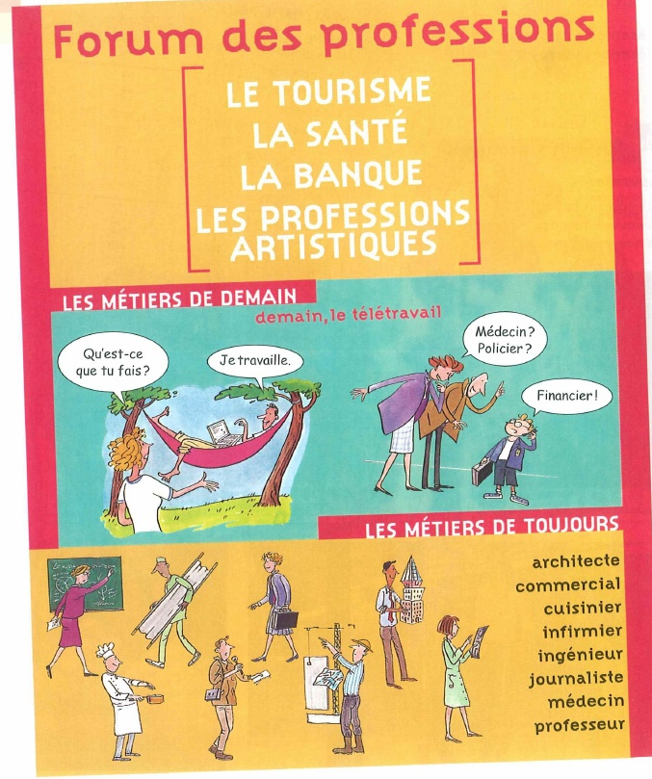

1. **Répondez aux questions :**
   1. Ce document s’agit :

🞏 d’une publicité

🞏 d’une affiche informative

🞏 d’une lettre

* 1. A qui s’adresse ce document ? pour les étudiants
  2. Quel est le sujet général ? offres d'emploi
  3. Combien de professions il y a ?
  4. Synonyme de profession: main d'oeuvre
  5. Quels sont les professions de demain ?
  6. Quels sont les professions de toujours ?

**Source : Campus 1, Jacky Girardet et Jacques Pécheur, CLE International.**

**3. A) Présentez votre activité.**

**B) Parlez avec votre voisin**

|  |  |
| --- | --- |
| * Qu’est-ce que vous faites ? * Vous travaillez ? * Quelle est votre profession ? * Quel est votre métier ? | * Je suis secrétaire. * Je travaille dans une banque. |

**« Aujourd’hui Je suis étudiant de ……… plus tard je voudrais être ……………….. »**

1. **Cherchez des professionnels célèbres.**

EX. Gustave Eiffel : ingénieur célèbre.

Gabriel García Márquez: écrivain célèbre.

1. Guillermo del Toro: Cinéaste célèbre

2. Cristiano Ronaldo : Footballeur célèbre

3. Tom Holland : acteur célèbre

4. Justin Quiles : chanteur célèbre

5. Federico Garcia Lorca : écrivain célèbre

6. Fernando Palomo : Chroniqueur célèbre

1. **Observez le tableau A et complétez le tableau B.**

|  |  |  |
| --- | --- | --- |
| **A** | **Il est …** | **Elle est…** |
| journaliste | journaliste |
| employé | employée |
| vendeur | vendeuse |
| acteur | actrice |
| Infirmier | Infirmière |
| mécanicien | mécanicienne |

B

|  |  |  |
| --- | --- | --- |
| **Domaine professionnel** | **Il est …** | **Elle est…** |
| **La Santé** | **Médecin** | **Médecine** |
| **Pharmacien** | **pharmacienne** |
| **Les Professions Artistiques** | **chanteur** | **chanteuse** |
| **Musicien** | **Musicienne** |
| **Danseur** | **Dansice** |
| **L’Hôtellerie et la Restauration** | **Cuisinier** | **Cuisiniere** |
| **Patissier** | **pâtissière** |
| **Réceptionniste** | **Receptionniste** |
| **La technologie** | **Ingénieur** | **Ingenieuse** |

1. **Associez une activité avec une profession comme dans l’exemple 0.**

|  |  |  |  |
| --- | --- | --- | --- |
|  | Activité | Il est… / Elle est… | |
| 0. Elle joue dans les films et les séries de télévision. |  | __________ boulanger |
| 1. Il chante, on l’écoute à la radio ou dans un CD |  | __________ informaticienne |
| 1. Elle travaille avec les ordinateurs |  | __________ coiffeur |
| 1. Il distribue le courrier, les lettres et les paquets. | ***0*** | ***Elle est*** actrice |
| 1. Elle travaille dans un hôpital et elle soigne les malades. |  | __________ opticien |
| 1. Il fait le pain et les croissants |  | __________ photographe |
| 1. Il vend des lunettes |  | __________ facteur |
| 1. Il fait des photos |  | _________ couturier |
| 1. Elle coupe des cheveux |  | ________ médecin |
| 1. Il fait des vêtements. |  | __________ chanteur |

***Source : Activités proposé par les professeurs de l’académie de langues.***

1. **Noémie et Sylvain parlent de leurs futurs métiers. Écoutez et notez les professions.**

***(Source : Agenda 1 cahier d’exercices)***

Noémie : *dessinatrice*, journaliste , patisiere

Sylvain : maison, musicien, dentiste, architecte

1. **a. Observez les dessins et le vocabulaire.**

**b. Associez une profession à une activité dans le tableau B.**

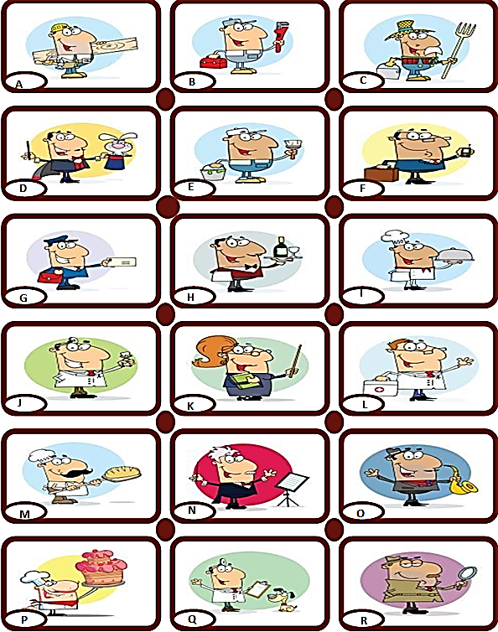a) Le charpentier, b) le mécanicien, c) le fermier, d) le magicien, e) le peintre, f) l’homme d’affaires g) le facteur, h) le garçon, i) le cuisinier j) le dentiste k) le professeur, l) le médecin, m) le boulanger n) le chef d’orchestre o) le saxophoniste p) le confiseur q) le vétérinaire r) le détective.

**Tableau B**

|  |  |
| --- | --- |
| **Activité** | **Il est… / Elle est…** |
| 1. Monsieur Dubois fait des meubles en bois | il est charpentier |
| 1. Monsieur Dupré soigne les animaux | il est vétérinaire |
| 1. Gustav fait des gâteaux | il est confiseur |
| 1. Madame Marie enseigne le français | Elle est professeur |
| 1. Jean-Pierre répare des voitures | il est mécanicien |
| 1. Nicolas travaille dans un show de magie | il est magicien |
| 1. Il fait des belles peintures | le peintre, |
| 1. Il joue le saxophone | il est saxophoniste |
| 1. Monsieur Dee fait des investigations | il est détective |
| 1. Julian travaille dans un restaurant | il est garçon |
| 1. Le chef Gusteau cuisine des plats délicieux | il est cuisinier |
| 1. Gérald travaille à la poste | il est facteur |
| 1. Il travaille dans l’hôpital | il est médecin |
| 1. Il soigne les dents | il est dentiste |
| 1. Monsieur Lamoureux chargé de coordonner le jeu des instruments | il est chef d’orchestre. |
| 1. Monsieur Tapie administre une grande entreprise | il est l’homme d’affaires |
| 1. Il cultive du maïs | il est fermier |
| 1. Monsieur Lacroix fait du pain délicieux | il est boulanger |

1. **A. Associez les questions à une réponse.**

|  |  |
| --- | --- |
| 1. Salut, comment vas-tu ? | 5 Je suis américain |
| 1. Comment tu t’appelles ? 2. Quelle est ta profession ? | 2 Je m´appelle Emma.  6 Tchao |
| 1. Quel est ton âge ? | 1 Salut. Ça va bien, et toi ? |
| 1. Quelle est ta nationalité ? | 3 Je suis ingénieur |
| 1. À bientôt. | 4 J´ai 25 ans. |

**B. Quelle est la forme formelle des questions ex. h.1 ? Écrivez-la.**

|  |
| --- |
| 1. -Salut, comment vas-tu ?   -Salut. Ça va bien, et toi ? |
| 1. -Comment tu t’appelles ?   -Je m´appelle Emma.   1. -Quelle est ta profession ?   - Je suis ingénieur |
| 1. -Quel est ton âge ?   - J´ai 25 ans. |
| 1. -Quelle est ta nationalité ?   - Je suis américain |
| 1. -À bientôt.   - Tchao |

1. **Cherchez l’information d’un personnage célèbre (nom, âge, nationalité etc.) et présentez-vous. Faites un dialogue.**

*Source : Activité proposée par les professeurs de l’académie de langues.*